JavaScript
TUGAS 3 : JELAJAH BLAMBANGAN
Nama /Nim | : | Nur Muhammad FRJ (2418017)
Kelas | : | D
Pengajar | : | Stefanus Nathanael Hermanto Putra (2518004)

Tujuan
- Praktikan dapat memahami struktur dasar JavaScript.
- Praktikan dapat memahami dasar – dasar JavaScript.
- Praktikan dapat menghubungkan antara HTML, Css, dan JavaScript.

Alat dan Bahan
- Laptop/pc
- Modul Praktikum Web 2026
- TextEditor (Visual Studio Code / Sublime Text)

Langkah-langkah
- Buat File: (index.html)
Source Code:
<!DOCTYPE html>
<html lang="id">
<head>
<meta charset="UTF-8">
<meta name="viewport" content="width=device-width, initial-scale=1.0">
<title>Jelajah Blambangan - Pariwisata Banyuwangi</title>
<link rel="stylesheet" href="style.css">
</head>
<body>

<!-- Header / Navigasi -->
<header>
<nav class="navbar">
<a href="#" class="logo">🌿 Jelajah Blambangan</a>
<ul class="nav-links">
<li><a href="#beranda">Beranda</a></li>
<li><a href="#destinasi">Destinasi</a></li>
<li><a href="#dashboard">Dashboard</a></li>
</ul>
<!-- DOM 3: Tombol Toggle Dark/Light Mode -->
<button id="themeToggleBtn" class="btn-theme">🌙 Mode Gelap</button>
</nav>
</header>

<!-- Hero Section -->
<section id="beranda" class="hero">
<h1>Pesona Wisata Banyuwangi</h1>
<p>Jelajahi keindahan alam dari Kawah Ijen hingga pantai eksotis di ujung timur pulau Jawa.</p>
<a href="#destinasi" class="btn-cta">Mulai Jelajah</a>
</section>

<!-- Bagian Destinasi Utama -->
<section id="destinasi" class="container">
<h2 class="section-title">Destinasi Unggulan</h2>

<!-- DOM 1: Kotak Pencarian / Filter Destinasi Real-time -->
<div class="search-container">
<input type="text" id="searchInput" placeholder="Cari nama destinasi (contoh: Ijen, Merah)...">
</div>

<div class="grid-destinasi" id="destinationGrid">
<!-- Kartu 1 -->
<div class="card" data-name="kawah ijen">
<img src="https://images.unsplash.com/photo-1544644181-1484b3fdfc62?auto=format&fit=crop&w=500&q=80" alt="Kawah Ijen">
<div class="card-body">
<h3>Kawah Ijen</h3>
<p>Fenomena api biru (Blue Fire) yang mendunia dan danau kawah asam berwarna pirus.</p>
<!-- DOM 2: Tombol Like Interaktif -->
<button class="btn-like" onclick="likeDestination('Kawah Ijen')">❤️ Suka (<span class="like-count">12</span>)</button>
</div>
</div>
<!-- Kartu 2 -->
<div class="card" data-name="pulau merah">
<img src="https://images.unsplash.com/photo-1507525428034-b723cf961d3e?auto=format&fit=crop&w=500&q=80" alt="Pulau Merah">
<div class="card-body">
<h3>Pulau Merah</h3>
<p>Pantai pasir putih dengan bukit ikonik, cocok untuk berselancar dan menikmati senja.</p>
<button class="btn-like" onclick="likeDestination('Pulau Merah')">❤️ Suka (<span class="like-count">8</span>)</button>
</div>
</div>
<!-- Kartu 3 -->
<div class="card" data-name="alas purwo">
<img src="https://images.unsplash.com/photo-1519046904884-53103b34b206?auto=format&fit=crop&w=500&q=80" alt="Alas Purwo">
<div class="card-body">
<h3>Alas Purwo</h3>
<p>Hutan purba tertua di Jawa yang menyimpan savana luas (Sadengan) dan ombak G-Land.</p>
<button class="btn-like" onclick="likeDestination('Alas Purwo')">❤️ Suka (<span class="like-count">15</span>)</button>
</div>
</div>
</div>
<p id="noResult" style="text-align:center; display:none; margin-top:2rem; color: #888;">Destinasi tidak ditemukan.</p>
</section>

<!-- Bagian Dashboard (Sesuai Tugas Sebelumnya) -->
<section id="dashboard" class="container">
<h2 class="section-title">Dashboard Pengelolaan Sistem</h2>
<div class="dashboard-container">
<div class="sidebar">
<h2>Menu Admin</h2>
<ul>
<li><a href="#">🏠 Beranda Admin</a></li>
<li><a href="#">📍 Data Destinasi</a></li>
<li><a href="#">🎫 Data Transaksi</a></li>
</ul>
</div>
<div class="dashboard-content">
<div class="table-container">
<h3>Manajemen Destinasi & Transaksi</h3>
<table>
<thead>
<tr>
<th>No</th>
<th>Nama Destinasi / TRX</th>
<th>Kategori / Status</th>
<th>Aksi</th>
</tr>
</thead>
<tbody>
<tr>
<td>1</td>
<td>Kawah Ijen</td>
<td>Gunung / Alam</td>
<td><button class="btn-action btn-edit" onclick="showToast('Data berhasil diedit!')">Edit</button></td>
</tr>
<tr>
<td>2</td>
<td>TRX-001 (Nur Muhammad)</td>
<td>Lunas</td>
<td><button class="btn-action btn-edit" onclick="showToast('Status transaksi diperbarui!')">Edit</button></td>
</tr>
</tbody>
</table>
</div>
</div>
</div>
</section>

<!-- Elemen Toast / Snackbar (JS Murni) -->
<div id="toast" class="toast">Notifikasi Pesan Sistem</div>

<!-- Menghubungkan File JavaScript Eksternal -->
<script src="script.js"></script>
</body>
</html>
- Buat File: (style.css)
Source Code:
:root {
--primary-color: #0f766e;
--secondary-color: #0d9488;
--accent-color: #f59e0b;
--dark-color: #1f2937;
--light-color: #f3f4f6;
--white: #ffffff;
--text-color: #1f2937;
--card-bg: #ffffff;
}

/* Dark Mode Variables Class */
body.dark-mode {
--primary-color: #14b8a6;
--secondary-color: #0d9488;
--dark-color: #f9fafb;
--light-color: #111827;
--white: #1f2937;
--text-color: #f3f4f6;
--card-bg: #1f2937;
}

* {
margin: 0;
padding: 0;
box-sizing: border-box;
font-family: 'Segoe UI', Tahoma, Geneva, Verdana, sans-serif;
transition: background-color 0.3s, color 0.3s;
}

body {
background-color: var(--light-color);
color: var(--text-color);
line-height: 1.6;
}

header {
background-color: var(--white);
box-shadow: 0 2px 4px rgba(0,0,0,0.1);
position: sticky;
top: 0;
z-index: 1000;
}

.navbar {
max-width: 1200px;
margin: 0 auto;
display: flex;
justify-content: space-between;
align-items: center;
padding: 1rem 2rem;
}

.logo {
font-size: 1.5rem;
font-weight: bold;
color: var(--primary-color);
text-decoration: none;
}

.nav-links {
list-style: none;
display: flex;
gap: 1.5rem;
}

.nav-links a {
text-decoration: none;
color: var(--text-color);
font-weight: 500;
}

.btn-theme {
background: transparent;
border: 1px solid var(--primary-color);
color: var(--primary-color);
padding: 0.4rem 0.8rem;
border-radius: 4px;
cursor: pointer;
font-weight: 600;
}

.hero {
background: linear-gradient(rgba(0,0,0,0.5), rgba(0,0,0,0.5)), url('https://images.unsplash.com/photo-1588668214407-6ea9a6d8c272?auto=format&fit=crop&w=1200&q=80') no-repeat center center/cover;
height: 70vh;
display: flex;
flex-direction: column;
justify-content: center;
align-items: center;
text-align: center;
color: #ffffff;
padding: 0 1rem;
}

.hero h1 { font-size: 3rem; margin-bottom: 1rem; }
.hero p { font-size: 1.25rem; margin-bottom: 2rem; max-width: 600px; }

.btn-cta {
background-color: var(--accent-color);
color: #1f2937;
padding: 0.75rem 2rem;
border-radius: 4px;
text-decoration: none;
font-weight: bold;
}

.container {
max-width: 1200px;
margin: 3rem auto;
padding: 0 2rem;
}

.section-title {
text-align: center;
margin-bottom: 1.5rem;
font-size: 2rem;
color: var(--primary-color);
}

.search-container {
text-align: center;
margin-bottom: 2rem;
}

.search-container input {
width: 100%;
max-width: 400px;
padding: 0.75rem 1rem;
border: 1px solid #d1d5db;
border-radius: 6px;
font-size: 1rem;
outline: none;
background-color: var(--white);
color: var(--text-color);
}

.grid-destinasi {
display: grid;
grid-template-columns: repeat(auto-fit, minmax(280px, 1fr));
gap: 2rem;
}

.card {
background: var(--card-bg);
border-radius: 8px;
overflow: hidden;
box-shadow: 0 4px 6px rgba(0,0,0,0.05);
}

.card img { width: 100%; height: 200px; object-fit: cover; }
.card-body { padding: 1.5rem; }
.card-body h3 { margin-bottom: 0.5rem; color: var(--text-color); }
.card-body p { color: #6b7280; font-size: 0.95rem; margin-bottom: 1rem; }

.btn-like {
background-color: transparent;
border: 1px solid var(--accent-color);
color: var(--accent-color);
padding: 0.4rem 0.8rem;
border-radius: 4px;
cursor: pointer;
font-weight: 600;
}

.dashboard-container {
display: grid;
grid-template-columns: 250px 1fr;
min-height: 60vh;
background: var(--card-bg);
border-radius: 8px;
box-shadow: 0 4px 6px rgba(0,0,0,0.05);
overflow: hidden;
}

.sidebar {
background-color: #111827;
color: #ffffff;
padding: 2rem 1rem;
}
.sidebar h2 { font-size: 1.2rem; margin-bottom: 2rem; color: var(--accent-color); }
.sidebar ul { list-style: none; }
.sidebar ul li { margin-bottom: 1rem; }
.sidebar ul li a { color: #ffffff; text-decoration: none; display: block; padding: 0.5rem; }

.dashboard-content { padding: 2rem; }
.table-container { background: var(--card-bg); padding: 1.5rem; border-radius: 8px; box-shadow: 0 2px 4px rgba(0,0,0,0.05); }
table { width: 100%; border-collapse: collapse; text-align: left; }
table th, table td { padding: 0.75rem; border-bottom: 1px solid #374151; color: var(--text-color); }
table th { background-color: rgba(0,0,0,0.05); }

.btn-action { padding: 0.25rem 0.75rem; border: none; border-radius: 4px; cursor: pointer; }
.btn-edit { background-color: var(--accent-color); color: #1f2937; font-weight: bold; }

/* --- CSS TOAST / SNACKBAR --- */
.toast {
visibility: hidden;
min-width: 250px;
background-color: #1f2937;
color: #fff;
text-align: center;
border-radius: 6px;
padding: 12px;
position: fixed;
zIndex: 9999;
left: 50%;
bottom: 30px;
transform: translateX(-50%);
box-shadow: 0 4px 6px rgba(0,0,0,0.2);
font-size: 0.95rem;
}

.toast.show {
visibility: visible;
animation: fadein 0.5s, fadeout 0.5s 2.5s;
}

@keyframes fadein {
from { bottom: 0; opacity: 0; }
to { bottom: 30px; opacity: 1; }
}

@keyframes fadeout {
from { bottom: 30px; opacity: 1; }
to { bottom: 0; opacity: 0; }
}

@media (max-width: 768px) {
.dashboard-container { grid-template-columns: 1fr; }
}

- Buat File: (Script.js)
Source Code:
// --- DOM 1: Fitur Pencarian / Filter Destinasi Real-time ---
const searchInput = document.getElementById('searchInput');
const destinationCards = document.querySelectorAll('.grid-destinasi .card');
const noResultText = document.getElementById('noResult');

searchInput.addEventListener('input', function(e) {
const term = e.target.value.toLowerCase().trim();
let visibleCount = 0;

destinationCards.forEach(card => {
const name = card.getAttribute('data-name');
if (name.includes(term)) {
card.style.display = 'block';
visibleCount++;
} else {
card.style.display = 'none';
}
});

if (visibleCount === 0) {
noResultText.style.display = 'block';
} else {
noResultText.style.display = 'none';
}
});

// --- DOM 2: Tombol Suka Interaktif ---
function likeDestination(destName) {
event.preventDefault();
const button = event.currentTarget;
const spanCount = button.querySelector('.like-count');
let currentLikes = parseInt(spanCount.textContent);

currentLikes++;
spanCount.textContent = currentLikes;

// Memanggil fungsi Toast
showToast(`Terima kasih! Anda menyukai ${destName}`);
}

// --- DOM 3: Fitur Toggle Mode Gelap / Terang (Dark/Light Mode) ---
const themeToggleBtn = document.getElementById('themeToggleBtn');
themeToggleBtn.addEventListener('click', function() {
document.body.classList.toggle('dark-mode');

if (document.body.classList.contains('dark-mode')) {
themeToggleBtn.textContent = '☀️ Mode Terang';
showToast('Mode Gelap diaktifkan');
} else {
themeToggleBtn.textContent = '🌙 Mode Gelap';
showToast('Mode Terang diaktifkan');
}
});

// --- Fungsi Toast / Snackbar JavaScript Murni ---
function showToast(message) {
const toast = document.getElementById('toast');
toast.textContent = message;
toast.className = "toast show";

setTimeout(function() {
toast.className = toast.className.replace("show", "");
}, 3000);
}

Hasil Tampilan:
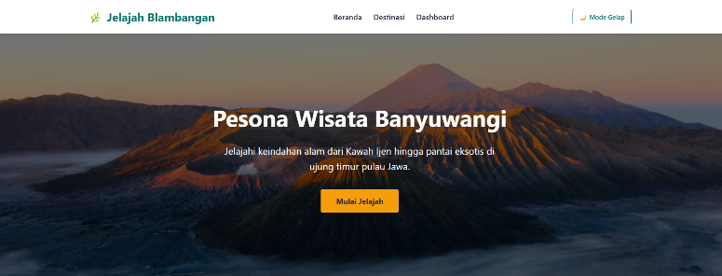

1.1 Tampilan Menu Beranda Terang
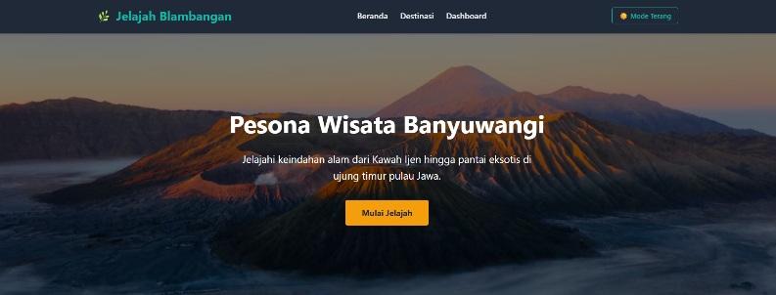

1.2 Tampilan Menu Beranda Gelap
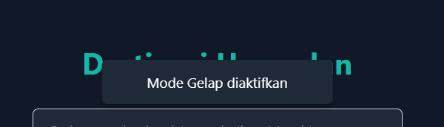

1.3 Tampilan Toast/Snackbar

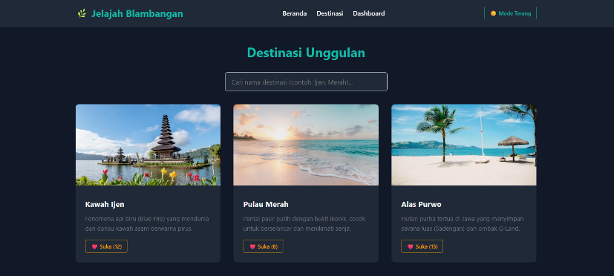

1.4 Tampilan Destinasi Dengan Tombol Suka
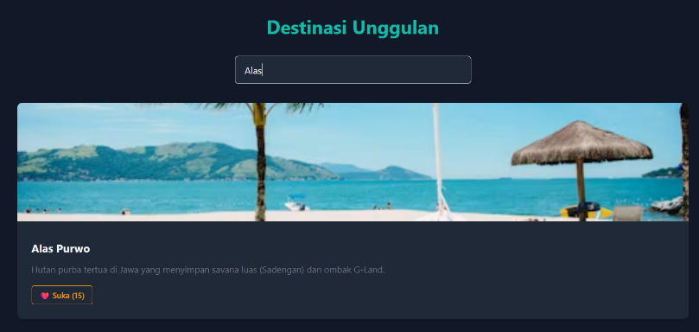

1.4 Tampilan Fitur Pencarian Realtime

Analisa:
Pada tugas praktikum terbaru ini, pengembangan website "Jelajah Blambangan" difokuskan pada peningkatan interaktivitas halaman (landing page) melalui pemanfaatan manipulasi Document Object Model (DOM) secara dinamis. Tiga fitur utama yang diterapkan meliputi fitur pencarian destinasi secara real-time yang menyaring kartu informasi berdasarkan input pengguna, tombol suka (like) interaktif yang memperbarui jumlah counter secara instan, serta tombol pengalih tema (dark/light mode) yang memodifikasi variabel warna tampilan antarmuka secara menyeluruh tanpa perlu memuat ulang halaman.
Selain manipulasi DOM tersebut, pengembangan ini juga mengintegrasikan komponen pemberitahuan Toast atau Snackbar menggunakan murni bahasa pemrograman JavaScript beserta styling CSS kustom. Komponen ini dirancang dengan animasi transisi yang halus untuk memberikan umpan balik visual (visual feedback) secara langsung kepada pengguna setiap kali mereka melakukan suatu aksi interaktif, seperti mencari data, menyukai destinasi, maupun mengubah mode tema website.
Secara keseluruhan, pengerjaan tugas ini berhasil memenuhi seluruh instruksi praktikum dengan mengimplementasikan logika interaksi antarmuka yang modern, responsif, dan terstruktur dengan baik tanpa bantuan framework eksternal. Tahap akhir dari seluruh rangkaian proses ini ditutup dengan pengunggahan kode sumber ke dalam repositori GitHub, yang memastikan bahwa kode terkelola dengan baik melalui sistem kontrol versi untuk siap dikumpulkan sesuai ketentuan penugasan.

